|  |  |  |
| --- | --- | --- |
|  |  |  |
| МИНОБРНАУКИ РОССИИ | | |
| Федеральное государственное бюджетное образовательное учреждение  высшего образования  **«МИРЭА – Российский технологический университет»**  **РТУ МИРЭА** | | |
| **Институт комплексной безопасности и специального приборостроения** | | |
|  |  |  |

Кафедра КБ-1 «Защиты информации»

**Отчет**

по выполнению лабораторной работы №3

«Метаданные»

по дисциплине «Основы Информационной Безопасности»

Выполнил:

Студент 2 курса

Группа: БИСО-02-19

ФИО: Борисенко П.Е.

Проверил:

Изергин Д.А.

Москва, 2020

# **Отчет о полученных Метаданных изображения**

1. Была выбрана данная фотография, сделанная по адресу пер. Учебный,5



1. С помощью утилиты EXIFViewer были получены следующие данныe

|  |  |
| --- | --- |
| GPS Latitude | N |
| GPS Latitude degrees | 44 |
| GPS Latitude minutes | 47 |
| GPS Latitude seconds | 56 |
| GPS Longitude | E |
| GPS Longitude degrees | 37 |
| GPS Longitude minutes | 42 |
| GPS Longitude seconds | 6 |

1. Теперь введем эти данные в гугл карты и получим адрес

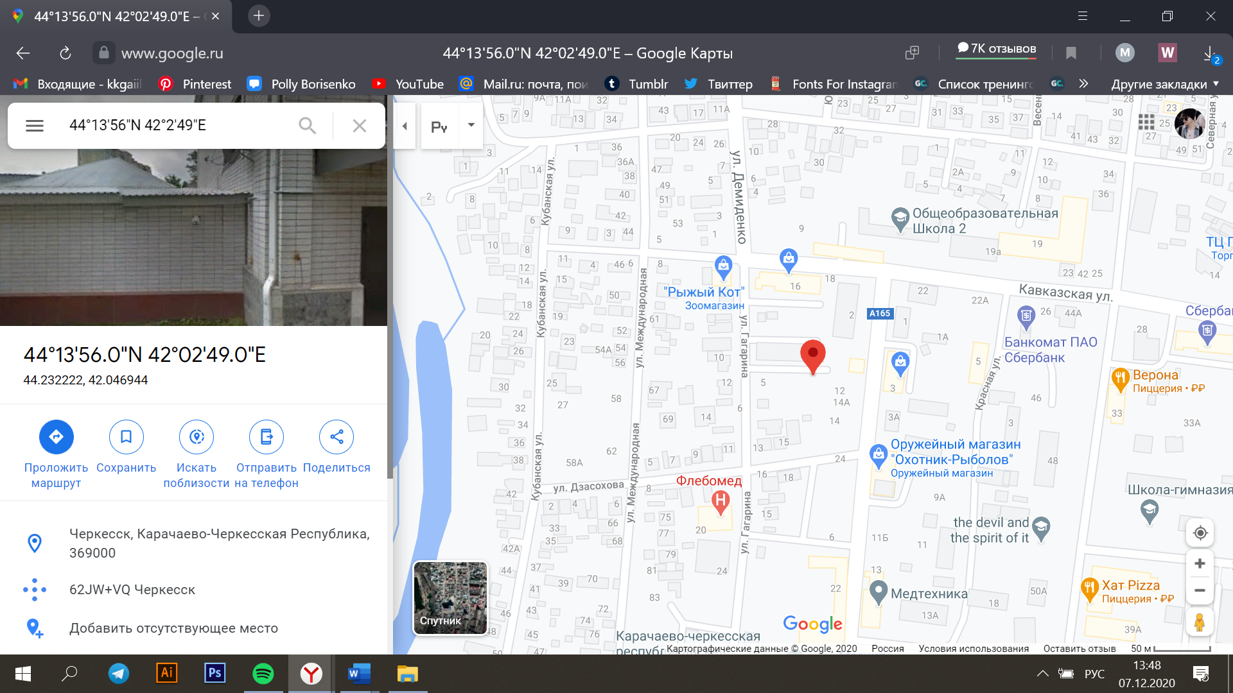

*Вывод*: Мы получили исходный адрес, следовательно метаданные указаны верно

**Отчет о получении Метаданных с открытого зарубежного открытого ресурса**

1. Для работы был взят зарубежный ресурс IBFD
2. В ходе сканирования и последующего анализа метаданных, были получены следующие данные
3. Данные сети

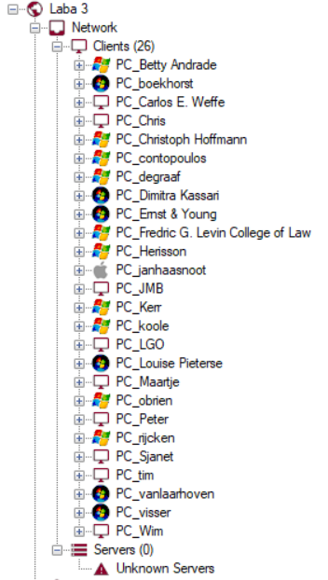

1. Полученные данные представлены в виде таблицы

|  |  |
| --- | --- |
| ОС | Количество компьютеров |
| Windows | 10 |
| Windows Vista | 6 |
| MacOS | 1 |
| Неизвестные | 9 |
| Итого | 26 |

1. Данные документов

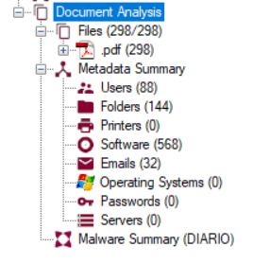

|  |  |  |
| --- | --- | --- |
|  | Количество | Формат |
| Файлы | 298 | .pdf |

|  |  |
| --- | --- |
| Метаданные | Количество |
| Пользователи | 88 |
| Папки | 144 |
| Программное Обеспечение | 568 |
| Почта | 32 |

*Вывод*: в итоге у нас исходя из анализа зарубежного источника, мы имеем 298 файлов формата pdf, количество пользователей равное 88, 144 папки, множество программного обеспечения равное 568, и 32 почты.

# **Отчет о работе с CCleaner**

1. Устанавливаем ПО (Служебное), например другой чистильщик. Wise Disk Cleaner

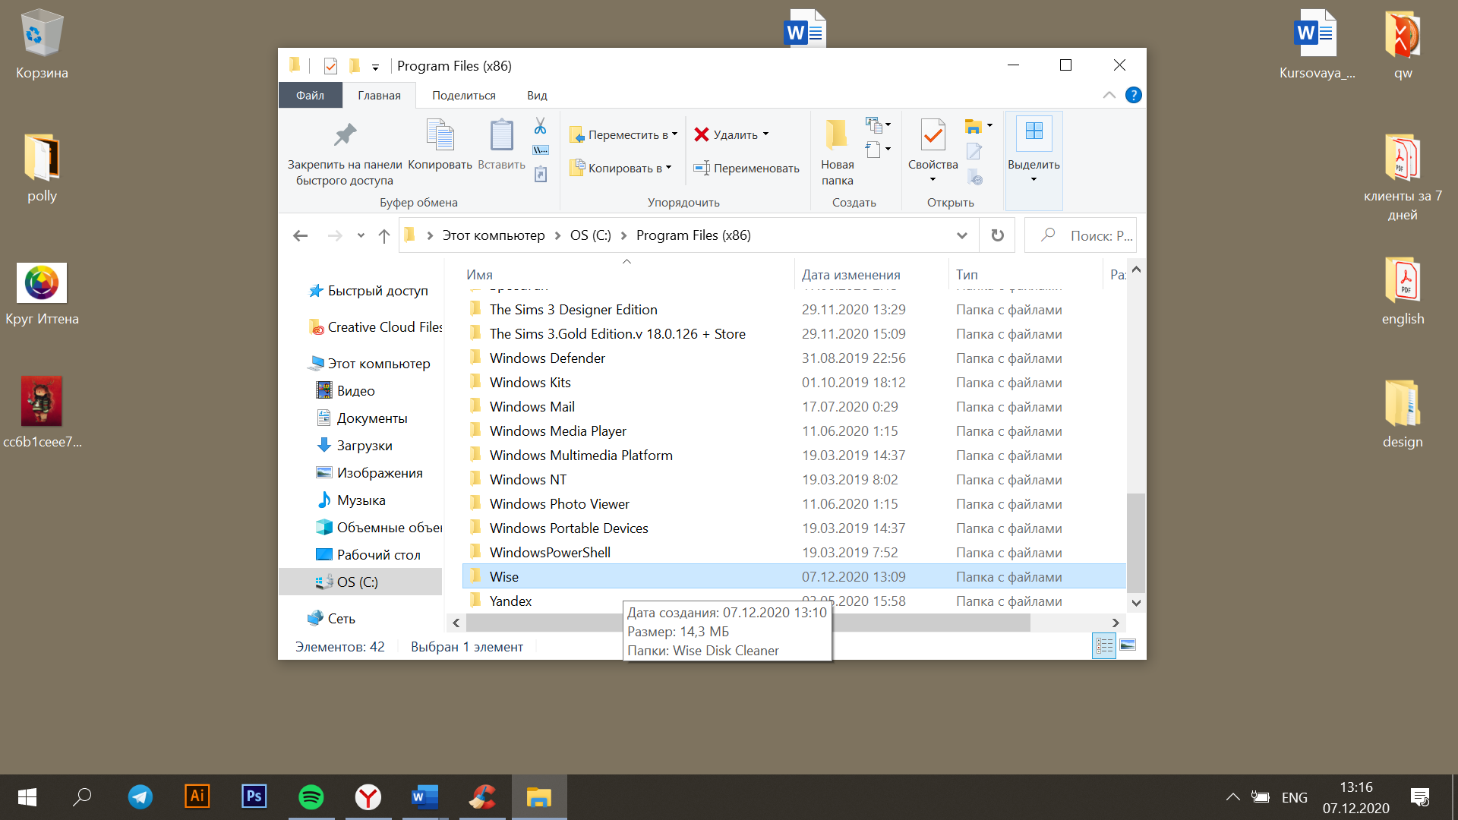

На данном скрине экрана мы видим уже установленный Wise Disk Cleaner.

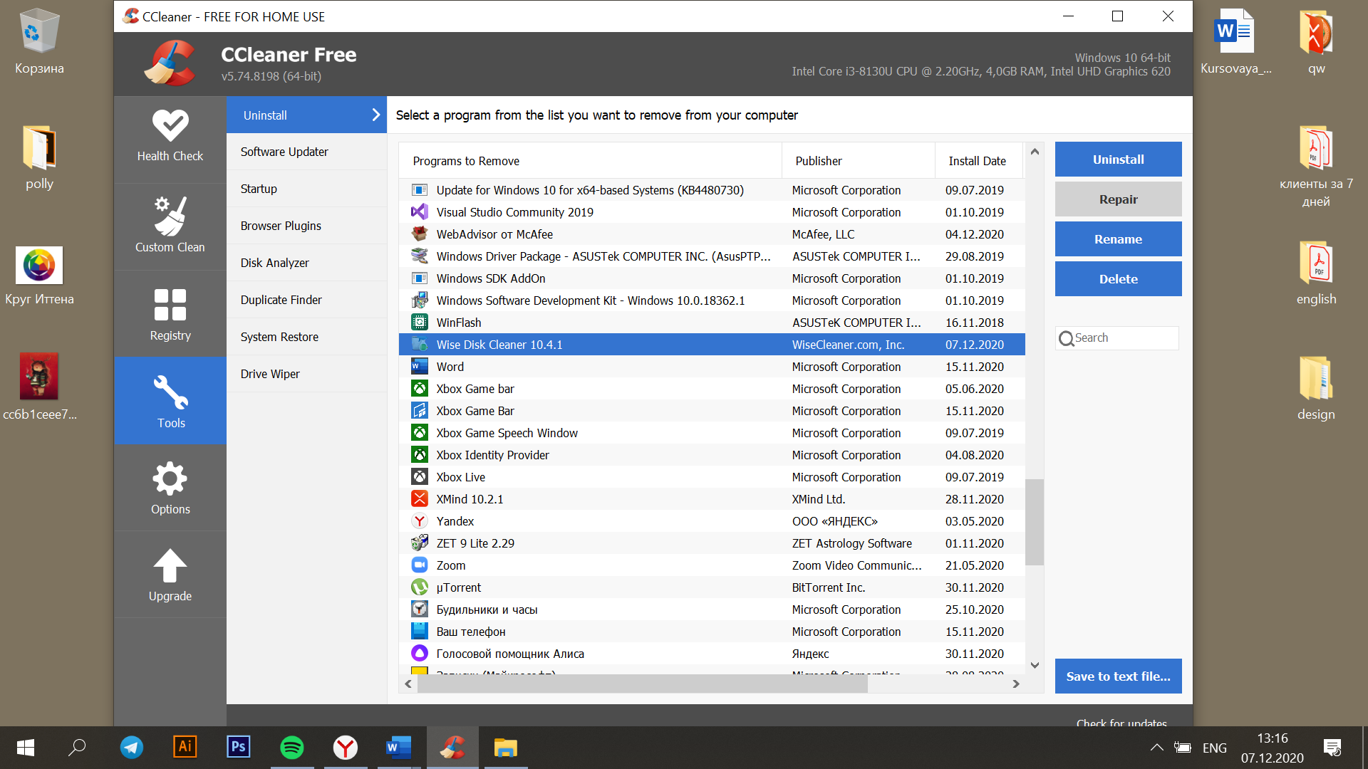

1. Теперь будем его удалять через CCleaner

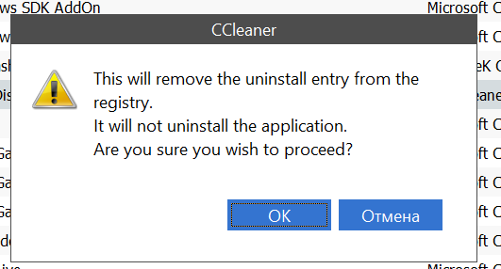

3. Удаление прошло успешно

4. Теперь проведем сканирование системы

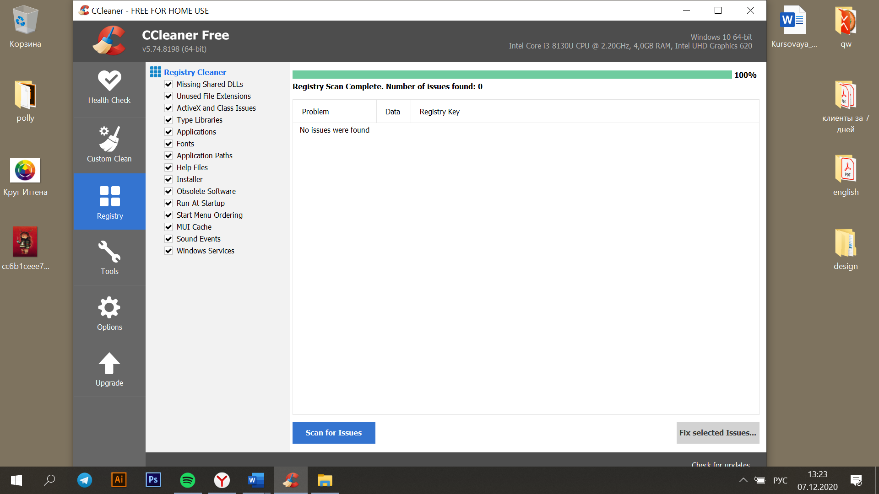

Проблем не обнаружено

*Вывод*: Установка и удаление служебного ПО произошла успешно, ошибок не обнаружено

# 

# **Отчет о работе с RStudio**

1. Создаю текстовый документ под названием “Для практики по ОИБ”

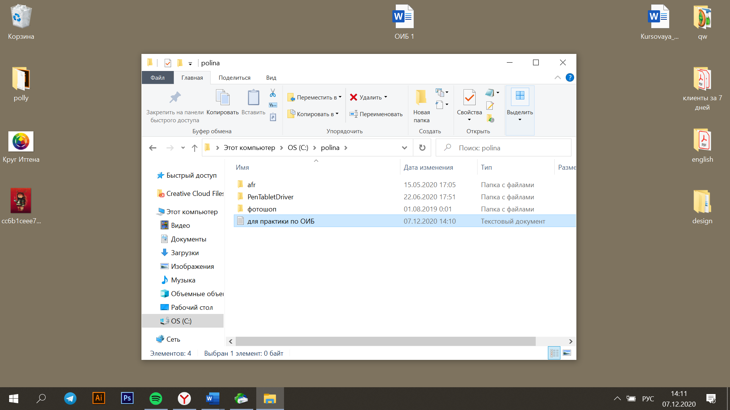

1. Затем удаляю его
2. Использую RStudio для восстановления файла

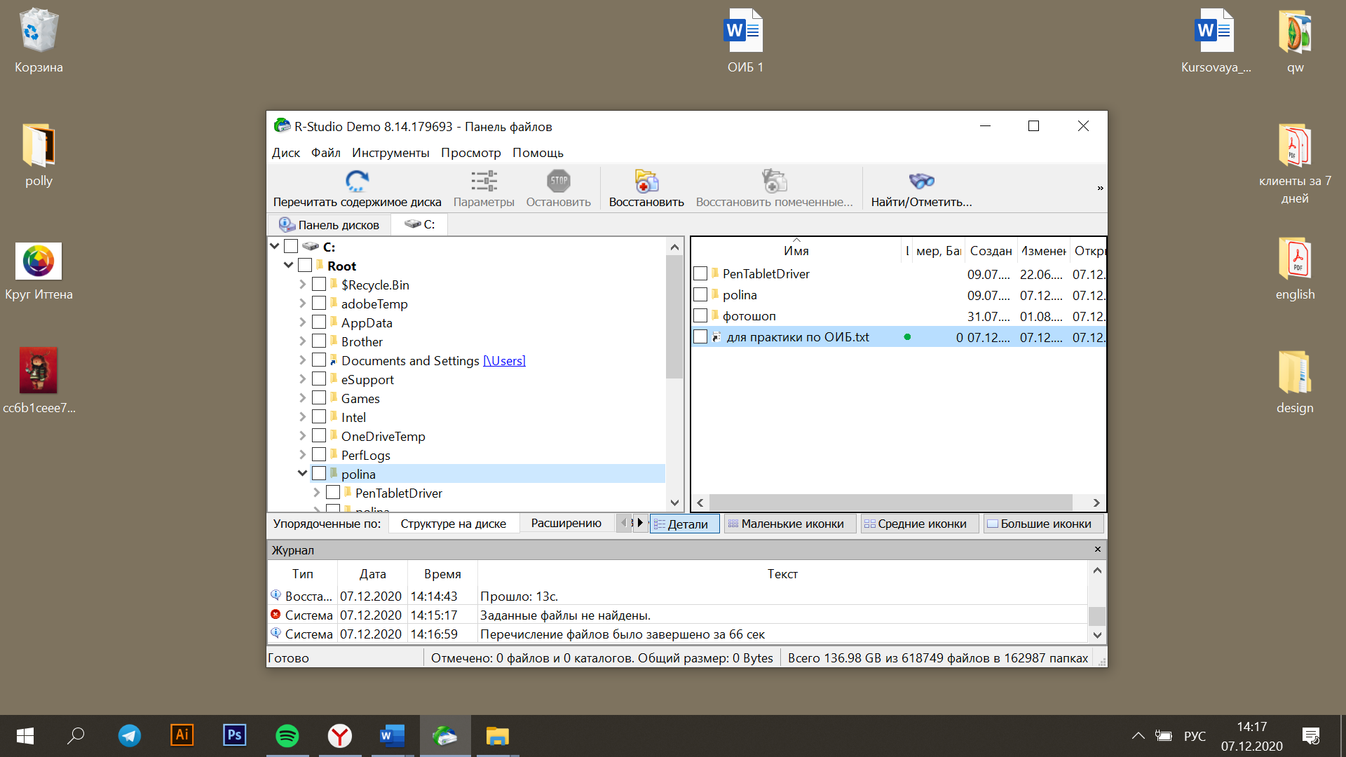

1. Данный файл восстановлен  
     
   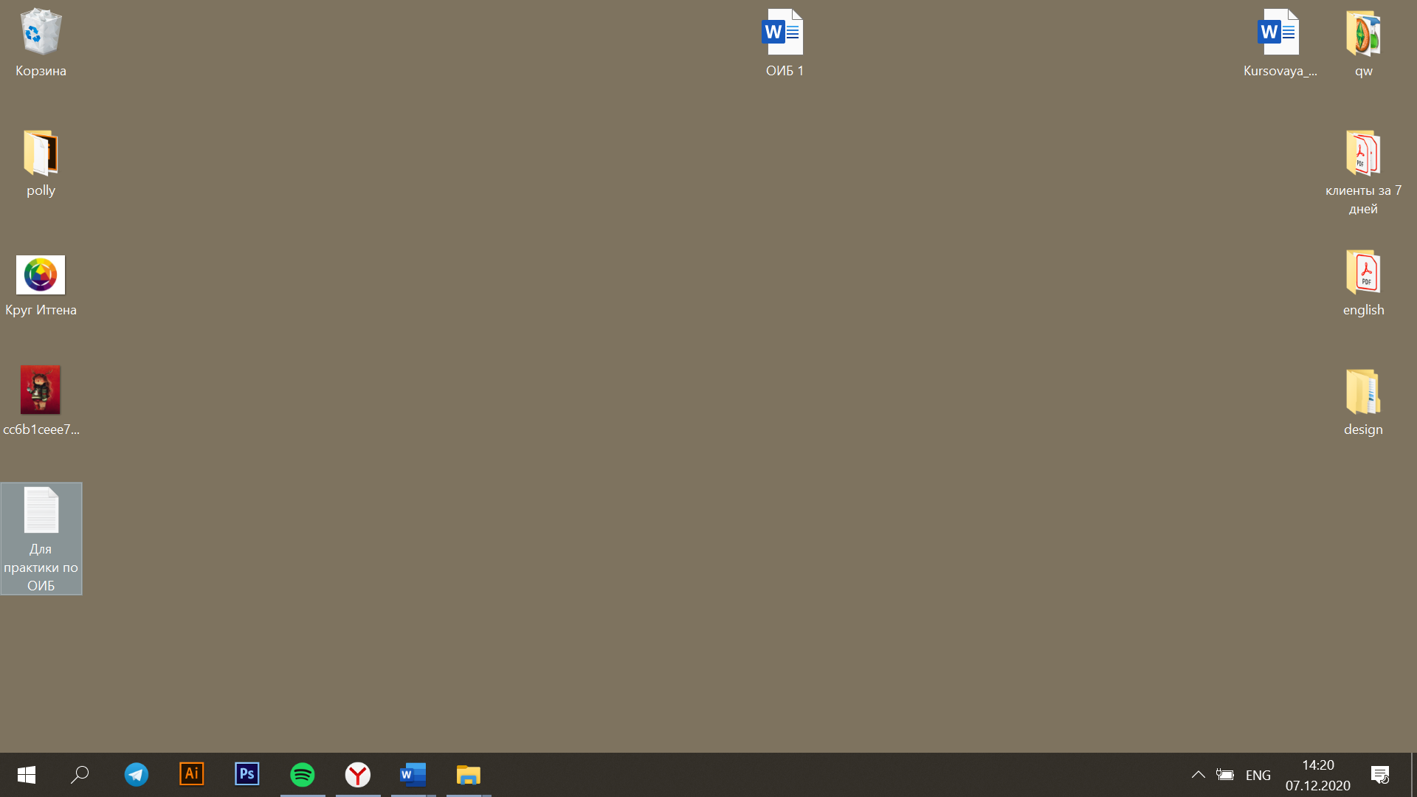

*Вывод*: Восстановление файла прошло успешно, исходя из этого можно сказать, что основным функционалом RStudio, а именно восстановление файлов, я ознакомилась